1.项目标的

|  |  |  |
| --- | --- | --- |
| **序号** | **标的名称** | **数量** |
| 1 | 广州市妇女儿童医疗中心增城院区安检系统建设项目 | 3套 |

**第一章 用户需求书**

### 政策背景

广州市妇女儿童医疗中心增城院区，总建筑面积219970平方米，建成后门诊能力5000-7000人/日、床位1000张，将是全亚洲最大的妇幼医院，成为广州市妇女儿童医疗中心主要分院区之一。作为市民看病就医的集中地，每天都会有大量的人员进出，存在人员进出频繁、管理混乱情况。人员类型繁多如患者、陪同家属、可疑人员（小偷/发小广告者/医闹/医托/在逃人员/医药代表等）、内部职工、外包员工、外协人员（保安、保洁）、快递物流、外来访客（面试、拜访）、施工维修人员等。

然而由于医院环境人员复杂，依然会出现暴力伤医事件，近年来,各地暴力伤医事件频繁发生,切呈逐年上升趋势，例如2020年10月31日，广州中山大学附属第三医院心理科副主任医师陶炯在门诊接诊期间，被一名突然闯入诊室的人员砍伤。3月19日，鄂尔多斯市中心医院患者王某某持刀将正为其治疗的医生汤某捅伤、郑大一院伤医事件、北京伤医事件等。已经严重干扰了正常的医疗秩序，危及医护人员的生命安全。据2019年3月最高检发布数据，2018年全国检察机关仅就暴力伤医、聚众扰医案件，起诉 3202人。

同时多数医院人流量大，保卫人员人力短缺，最主要原因是零安检，不设防，仅凭传统视频监控系统，无法核查违禁品进入医院，因此暴力伤医事件严重。

在2019年12月28日召开的十三届全国人大常委会第十五次会议上，《基本医疗卫生与健康促进法》获得表决通过，于2020年6月1日起施行，这是我国卫生健康领域内的第一部基础性、综合性的法律。针对“医闹”事件屡禁不止，该法作出明确规定：医疗卫生人员的人身安全、人格尊严不受侵犯，其合法权益受法律保护。禁止任何组织和个人威胁、危害医疗卫生人员人身安全，侵犯医疗卫生人员人格尊严。

2020年6月5日北京市第十五届人民代表大会常务委员会第二十二次会议通过，2020年7月1日起，《北京市医院安全秩序管理规定》（以下简称《规定》）正式实施。按照《规定》第17条要求，医院应当建立安全检查制度，根据需要在医院入口或者重点区域入口进行安全检查，严防禁限物品进入医院。

同时南宁市，山西省，河北省，山东省，广东省各地卫生及公安部门联合出台指导意见，明确各地三级或二级（含）医院建立安检制度，配备安检设备，保护医疗人员安全，南宁和北京市陆续建立了安检设备，保安人员及配套安检管理制度及流程规范，取得了良好进展，也获得了广大群众的支持。

### 需求分析

#### 场景需求

#### 违禁品检测

在广州市妇女儿童医疗中心增城院区主要入口处设立安检设备，进入医院的人员应当主动接受并配合安全检查，不接受安全检查的，医院有权拒绝进入。

#### 非接触测温

新型冠状病毒的主要症状之一是体温异常，国家卫健委高级别专家组组长、中国工程院院士、国家呼吸系统疾病临床研究专家钟南山表示，新型肺炎存在人传人现象，需要有很严格的筛查检测措施，特别是体温检测。本项目在广州市妇女儿童医疗中心增城院区主要入口处设立测温安检门。

### 总体目标

**（1）基于AI识别分析技术，让安检信息不再沉默**

基于人工智能技术，对违禁品样本进行深度学习，智能分析仪可精准识别过检包裹中是否包含违禁品，有效提升违禁品检出率。目前可识别的类型包括以下几大类：刀具、枪支（包括整枪、套筒、枪管、弹匣、握把、子弹）、瓶装液体、电池、雨伞、笔记本电脑、手机、喷灌、剪刀、打火机等10大类违禁品。

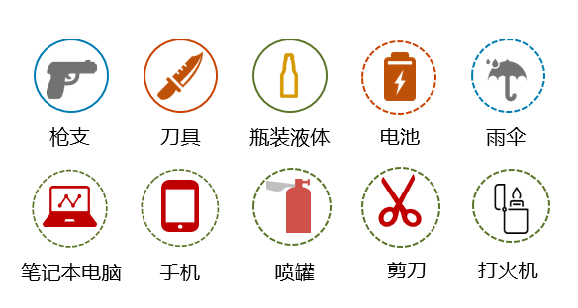

当系统识别到有危险品通过时，会对危险品进行框选、标注，电子放大、细节展示，并通过声光报警进行报警提示，提醒安检员注意，提升安检能力。

1、智能研判，通过AI技术及时发现包裹里面的违禁品；

2、危险品呈现，对违禁品进行框选及提示，辅助安检人员进行判断；

3、危险品展示，可通过电子放大，对图片细节进行展示；

4、历史回溯，通过查询，对历史过包数据进行回看操作；

5、运行状态展示，显示当前过包量及危险品数量信息；

6、报警联动，若智能识别到违禁品，系统会进行告警，现场人员可立刻调动力量处置包裹。

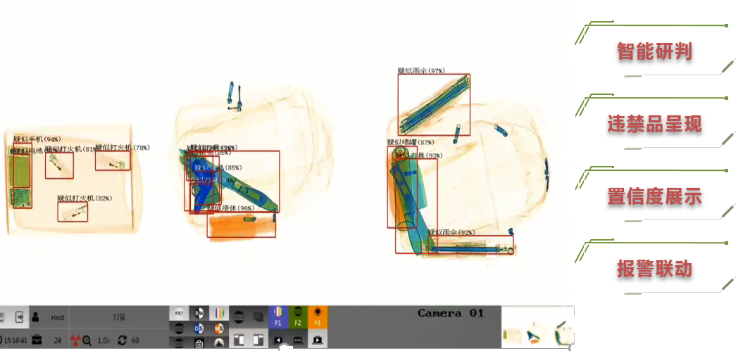

**（2）数据联网，打破安检信息“孤岛”**

通过传输网络，可将安检机的智能安检系统、前端视频监控系统、人脸感知系统、行为分析系统、报警检测等系统统一接入后台进行综合管理，打破传统安检点位的信息孤岛模式，实现数据的联网，拓展数据的价值。

检联网平台可以通过接入安检、视频监控、报警检测等系统的设备，获取边缘节点数据，实现安防信息化集成与联动。以电子地图为载体，融合各系统能力实现丰富的智能应用。安检联网平台基于“统一软件技术架构”先进理念设计，采用业务组件化技术，满足平台在业务上的弹性扩展。

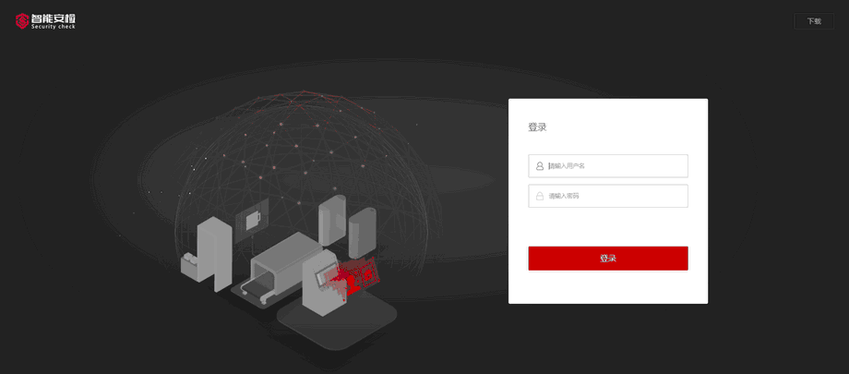

平台功能主要包括：智慧安检、立体防控、安检管控、综合管控、视频监控、网络管理等六大模块。该平台适用于全行业通用综合安防业务，对各系统资源进行了整合和集中管理，实现统一部署、统一配置、统一管理和统一调度。

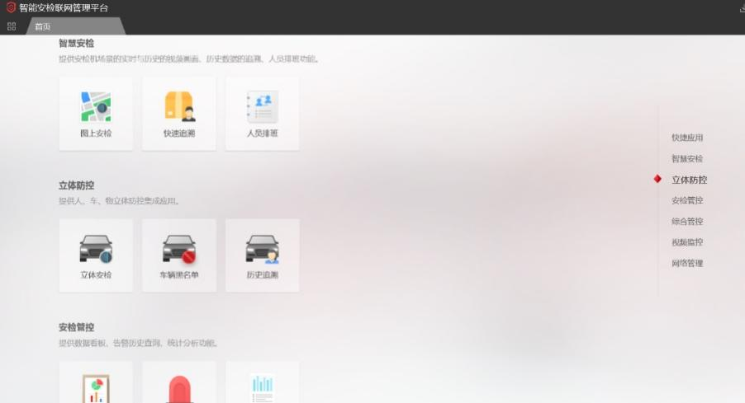

**（3）以视频为核心的技术融合，创造全新应用**

区别于传统安检，智慧安检系统在安检机的放包处和取包处增设两个前端摄像头，并连接至智能分析仪，系统将过检人员从放包到取包的整个过程进行录像，为安检信息的回溯提供证据链；在安检门放置的两路人脸抓拍机，会对过检人员进行人像抓拍，接入并存储在智能分析仪中，帮助现场的安检人员及时查看相关安检信息，将人、包进行匹配；通过智能分析设备，检测安检人员在岗、离岗等行为状态，为整体安检服务的运营提供有效的监管。

系统可接收智能行为分析设备检测反馈的安检人员实时工作情况，如检测包安检人员在岗、离岗等行为，平台提供报警提示。

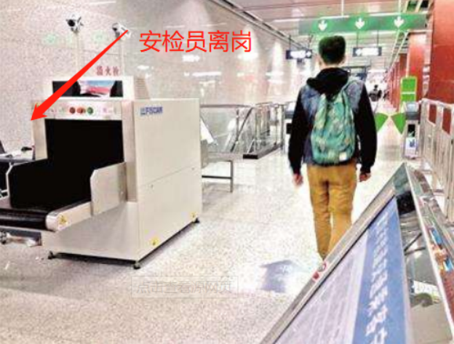

**（4）基于大数据的分析预测，让调度更有依据**

通过这些前端实现多维感知数据的采集及前端智能化的处理。处理之后的数据聚边到域汇聚到联网平台，实现对数据的汇聚、存储及智能应用。最后将所有的数据接入云中心，使得业务数据融合，利用大数据进行多维分析预测。

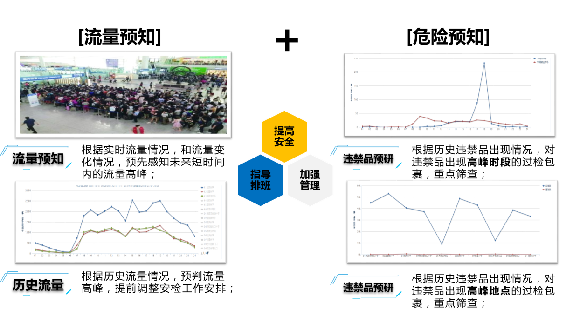

**第二章** **主要设备指标要求**



### 智能X光安检机

智能X光安检机是一款利用X射线的穿透能力实现对行李、货物进行快速不开箱检查的安检设备。其融合了智能识别、人脸识别、行为分析及变速等功能，可以更好的解决由于安检员集中度不高造成的漏检以及高峰期安检压力过大等问题。

· 先进的物质属性识别技术：可以有效识别被检物的等效原子序数并赋予不同的颜色；

· 智能识别技术：具有完全自主知识产权的深度学习识别算法，实现了智能识别算法和X射线成像软件的深度融合，识别效果更优；

· 低辐射剂量：辐射泄露剂量率达到天然环境本底水平，远低于国标要求；

· 可变速：可根据场景实现一键速度切换；

· 安检联网：支持接入上级安检联网管理平台，实现数据上传管理；

· 数据存储：支持安检机图片、报警信息本地存储、查看、调用。

#### 安检机设备指标要求

|  |  |
| --- | --- |
| **序号** | **参数要求** |
| 1 | ▲线分辨力：0.2m/s下：能分辨标称直径为0.0787mm（AWG40）的单根实芯铜线（须提供公安部检验报告复印件证明并加盖原厂盖章） |
| 2 | ▲穿透分辨力：0.2m/s下：能分辨厚度为9.5mm、15.9mm和22.2mm铝阶梯下标称直径为0.127mm（AWG36）的单根实芯铜线（须提供公安部检验报告复印件证明并加盖原厂盖章） |
| 3 | ▲空间分辨力：0.2m/s下：能分辨直径为0.8mm的线对（须提供公安部检验报告复印件证明并加盖原厂盖章） |
| 4 | ▲穿透力：0.2m/s：穿透钢板厚度为46mm（须提供公安部检验报告复印件证明并加盖原厂盖章） |
| 5 | ▲设备的输送速度应能在0.2m/s～0.4m/s之间任意可调。（须提供公安部检验报告复印件证明并加盖原厂盖章） |
| 6 | ▲设备传送带正反向运转不跑偏。正向连续运转10min内，横向位移小于等于1.0mm（须提供公安部检验报告复印件证明并加盖原厂盖章） |
| 7 | ▲设备反向连续运转30s内，横向位移小于等于1.0mm（须提供公安部检验报告复印件证明并加盖原厂盖章） |
| 8 | ▲单次检查剂量：0.2m/s下:3.3μGy（须提供公安部检验报告复印件证明并加盖原厂盖章） |
| 9 | ▲周围剂量当量率：0.2m/s速度下设备正常工作时，封闭式设备在距设备的任何可达表面0.1m处（包括设备的入口、出口处）周围剂量当量率:0.01μSv/h（须提供公安部检验报告复印件证明并加盖原厂盖章） |
| 10 | ▲图像回拉：设备可按图像生成顺序连续回调当前用户的历史过检图像，无图像数量限制（须提供公安部检验报告复印件证明并加盖原厂盖章） |
| 11 | ▲超薄物体检测功能：当被测物过薄而无法遮挡光障时，人工按下操作台上的相应功能键，设备应能检测出厚度为0.04mm的标准塞尺。（须提供公安部检验报告复印件证明并加盖原厂盖章） |
| 12 | ▲设备应具备联网功能，能支持与远程客户端进行图像传输、信息交互、远程诊断、联动控制等联网操作（须提供公安部检验报告复印件证明并加盖原厂盖章） |
| 13 | ▲设备应支持双向节能环保功能。当传送带上无行李物品时，设备的传送装置应自动停止；当行李物品放上传送带时，设备的传送装置应自动运行。（须提供公安部检验报告复印件证明并加盖原厂盖章） |
| 14 | ▲设备能通过一键操作的方式实现一键开机和一键关机。（须提供公安部检验报告复印件证明并加盖原厂盖章） |
| 15 | ▲设备内置智能识别算法，实现对违禁品的智能识别功能。当检测到以下违禁品时，能自动识别并通过图像圈定、声光报警：1、枪支 2、刀具 3、剪刀4、喷灌 5、雨伞 6、饮料瓶7、手机 8、电池 9、笔记本电脑10、鞭炮 11、手铐（须提供公安部检验报告复印件证明并加盖原厂盖章） |
| 16 | ▲报警种类可单独选择，报警方式可设置，并可将报警信息实时通过网络传输给平台（须提供公安部检验报告复印件证明并加盖原厂盖章） |
| 17 | ▲设备应具有用户注册、冻结、编辑和删除功能，同时具备密码、指纹和人脸录入及编辑功能。（须提供公安部检验报告复印件证明并加盖原厂盖章） |
| 18 | ▲设备具有密码登陆、指纹登录和人脸识别登录的功能（须提供公安部检验报告复印件证明并加盖原厂盖章） |
| 19 | ▲设备噪声：52.3dB(A)（须提供公安部检验报告复印件证明并加盖原厂盖章） |
| 20 | ▲图像存储容量：≥100万幅（须提供公安部检验报告复印件证明并加盖原厂盖章） |
| 21 | 外形尺寸约：2127mm*989mm*1351mm（长*宽*高） |
| 22 | 传送带高度约：678mm |
| 23 | 工作温度/湿度：0℃~45℃；10%至90%(在不凝结水滴状态下) |
| 24 | X射线冷却/工作周期：油冷/连续 |
| 25 | 外壳防护等级应符合GB/T 4208-2017的规定，不低于IP20的要求 |

### 测温安检门

测温人脸安检门，可通过热成像非接触式测温，并实现通过人员和温度的准确匹配，建立首道防线；通过人脸相机实现通过人员人脸抓拍，实现安检过程可查；并能够对过检人员进行金属检测；集测温、人脸、金属检测于一体，可应用于法院、学校、医院、会议中心等重要场所。

* 无感测温：可对通过安检门的人员进行脸部温度测试并进行人员准确匹配，温度精度：±0.5℃，搭配黑体精度可达 ±0.3℃
* 人体温度初筛：可通过安全温度阈值设置，超过该阈值，可联动安检门本地声光报警，建立首道防线；
* 人脸比对：可对通过安检门的人员进行人脸抓拍和人脸比对，实现安检过程可查；设备本地存储3个独立人脸库，共3x30000张人脸；支持人脸属性功能，支持性别、年龄、年龄段、戴眼镜、戴口罩、表情、戴帽子属性；
* 金属检测：可检测到铁磁性金属，有效进行违规物品核验；
* 联网功能：可实现联网互通，搭配平台进行人脸数据、客流数据、报警数据、通过人员和温度精准匹配等数据进行汇聚应用；
* 多区位报警功能：人体不同位置的多个金属通过安检门时会同时报警，并可以指示多个金属的位置，最多支持18区位；
* 模块化组件设计：运输、维护方便快捷。

#### 智能测温安检门设备指标要求

|  |  |
| --- | --- |
| **序号** | **参数要求** |
| 1 | 探测区内磁感应强度：在探测区左右边界各方内150mm形成的区域中，任意一点的磁感应强度都不应超过30μT |
| 2 | 探测灵敏度范围：应能从低到高方便地调节，并至少覆盖一个检测等级，可一键切换灵敏度场景模式，最多支持50个场景模式 |
| 3 | 通行速度：在探测区内，金属门应能对其所属探测类别的通行速度为0.2m/s～2.0m/s的应报警测试物正确响应并报警，总探测率应大于等于90% |
| 4 | 稳定工作时间：金属门的稳定工作时间应大于或等于24h，待机期间不应出现误报警，且应能满足GB 15210-2003中4.7.2的要求 |
| 5 | 计数功能：金属门应能记录有效受检人数和发生过报警的人次，并能复位清零。人员从正反两个方向通行时，通过人数都会增加 |
| 6 | 报警声音：金属门报警声音应满足以下要求：与非报警声有区别，且非报警时警报指示器不产生任何声音；能调节音调，以便能明确区别两台相邻金属门的报警；能从静音到最大声强分档调节，距金属门0.8m处，最大声强大于等于85dB |
| 7 | 报警显示：金属门报警显示应满足以下要求：颜色用红色，且与非报警显示有区别；如有分区探测功能，分区定位能一目了然，位置准确；在6000lx的明亮环境和25lx的昏暗环境下，距离报警显示器3m时能清晰可见。 |
| 8 | ▲报警响应时间：应报警测试物进入探测区后1S内，金属门应发出报警指示，此测试物离开探测区后报警指示延续应≤1S（须提供公安部检验报告复印件证明并加盖原厂盖章） |
| 9 | 飞物报警功能：将1元硬币以不大于1m/s 速度抛过探测区域时，安检门应给出报警指示，测试50次，报警次数应大于45次 |
| 10 | 最低探测高度：可探测距离地面3cm处金属物品并给出报警指示 |
| 11 | 分区报警功能：可设置1、6、12、18个检测区域，当有金属物进入检测区域时，该区域对应的指示灯将点亮 |
| 12 | 样机可存储并查询报警信息，存储数据不少于20000条 |
| 13 | 测温范围：30-45℃ |
| 14 | ▲温度异常报警功能：当检测到人员体温超过预设值时，可发出语音及提示及声光报警信息、联动抓图并将图片上传，图片包括可见光图片及热成像图片，可在图片上叠加温度信息（须提供公安部检验报告复印件证明并加盖原厂盖章） |
| 15 | 屏蔽功能：可在视频画面上设置测温屏蔽区域，对设置区域不进行测温 |
| 16 | 人脸检测功能：可同时检测并框选出20张人脸，并叠加测温结果 |
| 17 | 温度测量一致性：在监视画面中心点及4个角度的测温误差不大于0.1℃ |
| 18 | 对一个应报警测试物在同一位置的探测率大于等于90%；对一个不应报警测试物在同一位置的误报警率小于等于30%，且全部位置总的误报警率小于等于15% |
| 19 | ▲报警持续时间检验：样机报警持续时间可设（0-30s）（须提供公安部检验报告复印件证明并加盖原厂盖章） |
| 20 | ▲密码授权功能:具有2级密码，不同等级的密码有不同的设置权限（须提供公安部检验报告复印件证明并加盖原厂盖章） |
| 21 | ▲频率设置检验：在客户端软件下，具有频率设置选项（20级）（须提供公安部检验报告复印件证明并加盖原厂盖章） |
| 22 | 可通过两个安装于安检门门板的摄像头对通过的行人自动抓拍人脸图片；设备本地存储3个独立人脸库，共3x30000张人脸；支持人脸属性功能，支持性别、年龄、年龄段、戴眼镜、戴口罩、表情、戴帽子属性； |
| 23 | 工作温度和湿度：-25℃~+60℃，93%，无冷凝 |

**第三章 设备清单**

| **序号** | **设备名称** | **技术要求** | **单位** | **数量** | **备注** |
| --- | --- | --- | --- | --- | --- |
| **一、增城院区** | |  |  |  |  |
| 1 | 智能测温安检门 | 详见：智能测温安检门设备指标要求。 | 台 | 3 | 重要出入口 |
| 2 | 安检机 | 详见：安检机设备指标要求。 | 台 | 3 |
| 3 | 安装调试费 | 设备安装调试、线路敷设及相关辅件 | 项 | 1 |

**第四章 设备报价**

| **序号** | **设备名称** | **技术要求** | **单位** | **数量** | **单价** | **总计** | **备注** |
| --- | --- | --- | --- | --- | --- | --- | --- |
| **一、增城院区** | |  |  |  |  |  |  |
| 1 | 智能测温安检门 | 详见：智能测温安检门设备指标要求。 | 台 | 3 |  |  | 重要出入口 |
| 2 | 安检机 | 详见：安检机设备指标要求。 | 台 | 3 |  |  |
| 3 | 安装调试费 | 设备安装调试、线路敷设及相关辅件 | 项 | 1 |  |  |
| 总计： | | | |  |  |  |  |